หน่วยการเรียนรู้ที่ ๕ คนไทยใฝ่สันติ
แผนการจัดการเรียนรู้ที่ ๕ เรื่อง รู้จัก “ความขัดแย้ง”

ส ๑๖๒______หน้าที่พลเมือง ๖ กลุ่มสาระการเรียนรู้สังคมศึกษา ศาสนา และวัฒนธรรม

ชั้นประถมศึกษาปีที่ ๖ เวลา ๑ ชั่วโมง

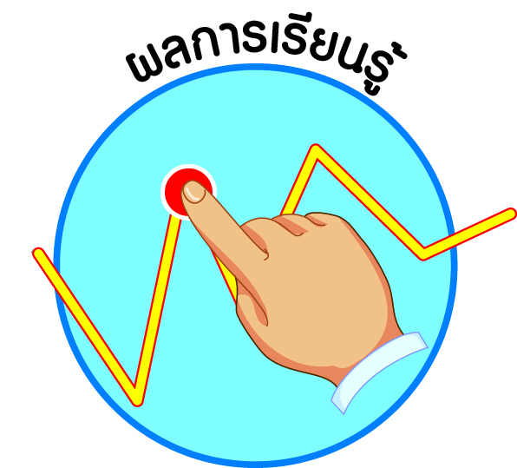
ผลการเรียนรู้

 วิเคราะห์ปัญหาความขัดแย้งในประเทศไทย และเสนอแนวทางการแก้ปัญหาโดยสันติวิธี (ข้อ ๙)
 ปฏิบัติตนเป็นผู้มีวินัยในตนเอง (ข้อ ๑๐)



สาระสำคัญ/ความคิดรวบยอด/หลักการ

ในสังคมหนึ่ง ๆ ย่อมประกอบด้วยผู้คนที่มีความแตกต่างกันในด้านต่าง ๆ ได้แก่ สังคม วัฒนธรรม ความคิด ความเชื่อ ค่านิยม บุคลิกภาพส่วนตน จึงย่อมมีความขัดแย้งเกิดขึ้น
ดังนั้น ในการอยู่ร่วมกันอย่างสงบสุขจึงต้องยอมรับความแตกต่างซึ่งกันและกัน ให้ความเคารพกัน
ไม่แสดงกิริยาวาจาอันเป็นการดูหมิ่น ช่วยเหลือ พึ่งพา และแบ่งปันกัน ตลอดจนแก้ปัญหา
ความขัดแย้งด้วยสันติวิธี


สาระการเรียนรู้

๑. ปัญหาความขัดแย้งที่เกิดขึ้นในประเทศไทย และแนวทางการแก้ปัญหาโดยสันติวิธี
- การละเมิดสิทธิ
- การรักษาสิ่งแวดล้อม
๒. การมีวินัยในตนเองด้านความซื่อสัตย์สุจริต ขยันหมั่นเพียร อดทน ใฝ่หาความรู้
ตั้งใจปฏิบัติหน้าที่ และยอมรับผลที่เกิดจากการกระทำของตนเอง


สมรรถนะสำคัญของผู้เรียน
ฐาน

 ความสามารถในการสื่อสาร
 ความสามารถในการคิด
- การคิดวิเคราะห์
- การคิดสังเคราะห์
- การคิดประเมินค่า
- การคิดอย่างมีวิจารณญาณ
- การคิดสร้างสรรค์
 ความสามารถในการแก้ปัญหา
 ความสามารถในการใช้ทักษะชีวิต


คุณลักษณะอันพึงประสงค์และค่านิยม
ฐาน

คุณลักษณะอันพึงประสงค์ | ค่านิยมหลักของคนไทย
- รักชาติ ศาสน์ กษัตริย์    - ซื่อสัตย์สุจริต    - มีวินัย    - ใฝ่เรียนรู้  - อยู่อย่างพอเพียง  - มุ่งมั่นในการทำงาน  - รักความเป็นไทย  - มีจิตสาธารณะ   | - มีความรักชาติ ศาสนา พระมหากษัตริย์    - ซื่อสัตย์ เสียสละ อดทน    - กตัญญูต่อพ่อแม่ ผู้ปกครอง ครูบาอาจารย์  - ใฝ่หาความรู้ หมั่นศึกษาเล่าเรียน ทั้งทางตรง  และทางอ้อม  - รักษาวัฒนธรรมประเพณีไทยอันงดงาม  - มีศีลธรรม รักษาความสัตย์ หวังดีต่อผู้อื่น    เผื่อแผ่และแบ่งปัน  - เข้าใจ เรียนรู้การเป็นประชาธิปไตย อันมี  พระมหากษัตริย์ทรงเป็นประมุข ที่ถูกต้อง  - มีระเบียบวินัย เคารพกฎหมาย ผู้น้อยรู้จัก  การเคารพผู้ใหญ่    - มีสติรู้ตัว รู้คิด รู้ทำ รู้ปฏิบัติ ตามพระราชดำรัสของพระบาทสมเด็จพระเจ้าอยู่หัว  - รู้จักดำรงตนอยู่โดยใช้หลักปรัชญาของเศรษฐกิจพอเพียง  - มีความเข้มแข็งทั้งร่างกายและจิตใจ ไม่ยอมแพ้ต่ออำนาจฝ่ายต่ำหรือกิเลส มีความละอาย  เกรงกลัวต่อบาปตามหลักของศาสนา  - คำนึงถึงผลประโยชน์ของส่วนรวมและของชาติมากกว่าผลประโยชน์ของตนเอง  


ภาระงาน/ชิ้นงาน
ฐาน

(-)

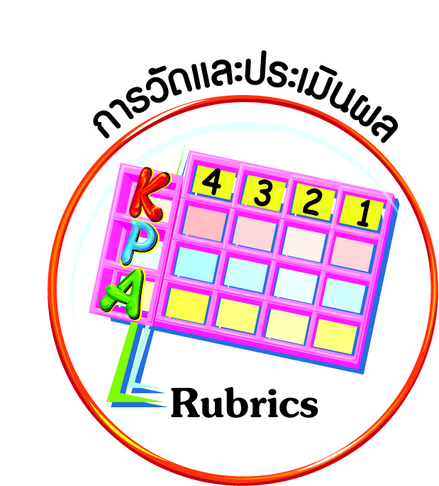
การวัดและประเมินผล
ฐาน

- แบบประเมินพฤติกรรมรายบุคคล
- การประเมินผลตามสภาพจริง (Rubrics)
- เกณฑ์การให้คะแนน (ระดับคะแนน-ระดับคุณภาพ)


การจัดกิจกรรมการเรียนรู้
ฐาน

๑. ครูนำสนทนาโดยตั้งประเด็นคำถามเกี่ยวกับความขัดแย้ง เพื่อให้นักเรียนร่วมกันแสดงความคิดเห็น เช่น
 นักเรียนเคยเกิดความขัดแย้งในตัวเองหรือไม่ เช่น ชอบแบบรองเท้าคู่นี้ แต่ไม่ชอบสี (ตัวอย่างคำตอบ เคย)
 นักเรียนเคยขัดแย้งกับเพื่อนหรือไม่ เรื่องใด (ตัวอย่างคำตอบ เคย เช่น เกี่ยงงาน
ไม่รับผิดชอบงานกลุ่ม)
 นักเรียนเคยขัดแย้งกับพ่อแม่ ผู้ปกครองหรือไม่ เรื่องใด (ตัวอย่างคำตอบ เคย เช่น เล่นเกม)
 ข่าวอาชญากรรมที่เกิดขึ้นทุกวันส่วนมากเกิดจากสาเหตุใด (ตัวอย่างคำตอบ การทำร้ายร่างกาย จี้ปล้น)
ครูและนักเรียนร่วมกันสรุปว่า ความขัดแย้งเป็นสิ่งที่เกิดขึ้นในชีวิตประจำวันของทุกคน
ทั้งในการดำเนินชีวิตส่วนตัว การทำงาน และการติดต่อกับบุคคลต่าง ๆ การเรียนรู้ให้เข้าใจเกี่ยวกับสาเหตุของปัญหาความขัดแย้งต่าง ๆ และวิธีการจัดการความขัดแย้งด้วยสันติวิธีจึงมีความสำคัญ
๒. แบ่งนักเรียนเป็น ๕ กลุ่ม จับสลากศึกษาค้นคว้าเกี่ยวกับเรื่องความขัดแย้งจากเอกสาร สิ่งพิมพ์ และอินเทอร์เน็ต ในประเด็นต่อไปนี้
กลุ่มที่ ๑ ความสำคัญของความขัดแย้ง
กลุ่มที่ ๒ สาเหตุของการเกิดความขัดแย้ง
กลุ่มที่ ๓ ชนิดของความขัดแย้ง
กลุ่มที่ ๔ รูปแบบการแก้ปัญหาความขัดแย้งของบุคคล
กลุ่มที่ ๕ แนวทางแก้ปัญหาความขัดแย้งด้วยสันติวิธี
๓. นักเรียนแต่ละกลุ่มส่งตัวแทนมานำเสนอผลการศึกษาค้นคว้า
๔. ครูและนักเรียนร่วมกันสรุป
ความสำคัญของความขัดแย้ง
- เกิดเหตุการณ์ความรุนแรงมากขึ้นอันเนื่องมาจากความขัดแย้ง ทั้งในครอบครัว สถานศึกษา ที่ทำงาน และสังคมทั่วไป
- เกิดความสูญเสียทั้งผู้ก่อเหตุ ผู้ถูกทำร้าย และสังคมโดยรวม ทั้งชีวิตและทรัพย์สิน
- ผลการวิจัยพบว่า ผู้บริหารต้องสูญเสียเวลาทำงานมากกว่าร้อยละ ๒๐ เพื่อจัดการ
ความขัดแย้งในองค์กร ผู้บริหารสถานศึกษาเสียเวลาแก้ปัญหาความขัดแย้งในโรงเรียน
- สังคมที่เต็มไปด้วยความรุนแรง ประชาชนจะไม่มีความสุขในการดำเนินชีวิต
สาเหตุของการเกิดความขัดแย้ง
- ความแตกต่างระหว่างบุคคลในด้านลักษณะนิสัย ความต้องการ ความรู้สึกนึกคิด
มีปัญหาด้านอารมณ์
- ความเครียดจากสภาพสังคมที่มีการแข่งขันสูง
- การมีข้อมูลต่างกัน ประสบการณ์ต่างกัน การรับรู้ข้อมูล/เหตุการณ์ต่างกัน มีปัญหาด้านการสื่อสารข้อมูล/ความคิด
ชนิดของความขัดแย้ง
๑. ความขัดแย้งด้านข้อมูล เช่น การขาดข้อมูลข่าวสาร ความเข้าใจผิด การสื่อความหมายไม่ตรงกัน การแปลความหมายผิดพลาด
๒. ความขัดแย้งด้านความสัมพันธ์ เกิดจากปัญหาด้านบุคลิกภาพส่วนบุคคล อารมณ์รุนแรง การสื่อสารบกพร่อง ฯลฯ
๓. ความขัดแย้งด้านค่านิยม เป็นเรื่องเกี่ยวกับความคิด ความเชื่อ ค่านิยม ขนบธรรมเนียมประเพณี วัฒนธรรม รูปแบบการเลี้ยงดู ฯลฯ
๔. ความขัดแย้งด้านผลประโยชน์ เช่น การแย่งชิงทรัพยากร การไม่ได้รับความเป็นธรรม/ความยุติธรรม ความไม่ไว้วางใจกัน
๕. ความขัดแย้งด้านโครงสร้าง เป็นเรื่องเกี่ยวกับการแย่งชิงอำนาจ การใช้อำนาจ การกระจายอำนาจ กฎ ระเบียบ กฎหมาย
รูปแบบการแก้ปัญหาความขัดแย้งของบุคคล
๑. การเอาชนะ มุ่งเอาแต่ใจตนเอง ไม่คำนึงถึงประโยชน์หรือความสูญเสียของผู้อื่น จึงอาจใช้วิธีคุกคามเพื่อเอาชนะ
๒. การร่วมมือ เป็นทั้งการมุ่งเอาชนะ ในขณะเดียวกันก็ให้ความร่วมมือ เพื่อให้เกิดความพอใจทั้ง ๒ ฝ่าย
๓. การประนีประนอม เป็นทั้งการเอาใจตนเองและเอาใจผู้อื่น มักใช้การเจรจาต่อรองเพื่อให้ทั้ง ๒ ฝ่าย พอใจ บางครั้งอาจยอมเสียประโยชน์บ้างเพื่อให้เรื่องยุติ
๔. การหลีกเลี่ยง เป็นการหนีปัญหา ไม่ร่วมมือในการแก้ปัญหา ซึ่งอาจทำให้ความขัดแย้งเพิ่มความรุนแรงมากขึ้น
๕. การยอมให้ เป็นการให้ความร่วมมือที่เน้นการเอาใจผู้อื่น เสียสละ แม้จะไม่เห็นด้วย เพราะไม่ต้องการให้เกิดความบาดหมางใจต่อกัน
แนวทางแก้ปัญหาความขัดแย้งด้วยสันติวิธี
๑. การเจรจาต่อรอง เป็นกระบวนการแก้ปัญหาระหว่างคู่กรณีหรือตัวแทน เพื่อร่วมกันหาทางแก้ปัญหากันเอง โดยไม่มีผู้อื่นช่วยเหลือ
๒. การเจรจาไกล่เกลี่ยคนกลาง เป็นกระบวนการแก้ปัญหาระหว่างคู่กรณีหรือตัวแทน
เพื่อร่วมกันหาทางแก้ปัญหากันเอง โดยมีบุคคลที่สามช่วยเจรจา เรียกว่า คนกลางผู้ไกล่เกลี่ย
๓. การตัดสินใจโดยใช้ฉันทามติ เป็นกระบวนการแก้ปัญหาเป็นกลุ่ม ซึ่งผู้ขัดแย้งทุกฝ่ายหรือตัวแทนวางแผนร่วมกันแก้ปัญหา โดยอาจมีคนกลางช่วยหรือไม่มีก็ได้
(สรุปจากหนังสือ การแก้ปัญหาความขัดแย้งในสถานศึกษา โดย ศ.นพ.วันชัย วัฒนศัพท์ และ
รัตนาภรณ์ วัฒนศัพท์)
๕. ให้นักเรียนอ่านสถานการณ์ความขัดแย้งระหว่าง ๒ พรรคการเมือง แล้วตอบคำถาม
๕.๑ ความขัดแย้งในสถานการณ์ เกิดขึ้นเพราะเหตุใด
พรรคการเมือง A และพรรคการเมือง B แข่งขันกันในการเลือกตั้งมาโดยตลอด โดยหวังว่าตนจะได้เป็นรัฐบาล เมื่อพรรคใดขึ้นเป็นรัฐบาล
อีกพรรคหนึ่งก็จะออกมาต่อต้าน
ในรูปแบบต่าง ๆ จนเกิดความวุ่นวายในบ้านเมือง ท้ายที่สุดก็ไม่มีใครได้เป็นรัฐบาลที่อยู่นาน เพราะคิดถึงแต่ประโยชน์ส่วนตน บ้านเมืองก็เสียหาย เศรษฐกิจตกต่ำ และขาดความน่าเชื่อถือ หนทางเดียวที่จะแก้ไขได้คือลดความเห็นแก่ตัว การประนีประนอม หันมาพูดคุยกันด้วยเหตุผล และร่วมกันแก้ปัญหาของบ้านเมืองที่กำลังเผชิญอยู่ในปัจจุบัน
(ตัวอย่างคำตอบ
การเห็นแก่ประโยชน์ส่วนตน)
๕.๒ ผลที่เกิดขึ้นจากสถานการณ์เป็นอย่างไร
(ตัวอย่างคำตอบ บ้านเมืองวุ่นวายเสียหาย

เศรษฐกิจตกต่ำ หมดความน่าเชื่อถือ)
๕.๓ การแก้ปัญหาจากสถานการณ์มีแนวทางอย่างไร (ตัวอย่างคำตอบ
ลดความเห็นแก่ตัว การประนีประนอม พูดคุยกันด้วยเหตุผล และร่วมกันแก้ปัญหา)

๖. ครูมอบหมายให้นักเรียนทุกคนไปรวบรวมปัญหาความขัดแย้งในประเทศไทยที่เกี่ยวกับการละเมิดสิทธิ และการรักษาสิ่งแวดล้อม เพื่อนำมาอภิปรายร่วมกันในชั่วโมงต่อไป


การจัดบรรยากาศเชิงบวก
ฐาน

ให้นักเรียนมีโอกาสได้เห็นแบบอย่างที่ดี ได้เรียนรู้การประพฤติปฏิบัติที่ถูกต้องดีงาม ร่วมกันแสดงความคิด ความรู้สึก แลกเปลี่ยนประสบการณ์เพื่อขยายการเรียนรู้ สามารถศึกษาจากสื่อและแหล่งเรียนรู้ที่หลากหลาย ครูเป็นผู้แนะนำแนวทางที่ถูกต้อง


สื่อการเรียนรู้และแหล่งการเรียนรู้
ฐาน

(-)


ข้อเสนอแนะของผู้บริหารสถานศึกษา

______________________________________________________________________________
______________________________________________________________________________
______________________________________________________________________________
______________________________________________________________________________
______________________________________________________________________________
______________________________________________________________________________
______________________________________________________________________________
______________________________________________________________________________
______________________________________________________________________________
______________________________________________________________________________
______________________________________________________________________________
______________________________________________________________________________
______________________________________________________________________________
______________________________________________________________________________
______________________________________________________________________________
______________________________________________________________________________
______________________________________________________________________________
______________________________________________________________________________
______________________________________________________________________________
______________________________________________________________________________
______________________________________________________________________________
______________________________________________________________________________
______________________________________________________________________________
______________________________________________________________________________

ลงชื่อ_________________________ (ผู้บริหารสถานศึกษา)
(_________________________)
________/________/________
บันทึกหลังการสอน

ผลการจัดการเรียนการสอน
]
______________________________________________________________________________
______________________________________________________________________________
______________________________________________________________________________
______________________________________________________________________________
______________________________________________________________________________
______________________________________________________________________________

ปัญหา / อุปสรรค
]

______________________________________________________________________________
______________________________________________________________________________
______________________________________________________________________________
______________________________________________________________________________
______________________________________________________________________________
______________________________________________________________________________

แนวทางแก้ไข
]

______________________________________________________________________________
______________________________________________________________________________
______________________________________________________________________________
______________________________________________________________________________
______________________________________________________________________________
______________________________________________________________________________

ลงชื่อ_____________________________ (ผู้บันทึก)
(____________________________)
_________/__________/________

